恒远模具生产车间单向板设计

1 设计资料

1.1 结构形式
本设计为恒远模具生产车间进行肋梁楼盖设计。本工业厂房柱网尺寸为$6.3m×6.3m$，横向3跨，纵向5跨，柱截面尺寸为$400mm×400mm$。其轴网布置见图1.1。
本厂房环境类别为一类，抗震设防等级为6度，标准设防。
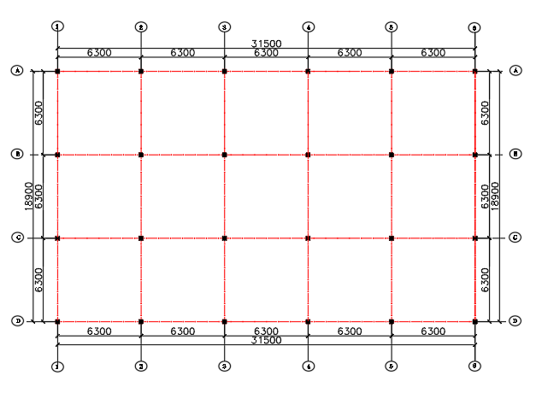

图1.1 轴网平面布置图

1.2平面布置
需要进行主次梁的布置，其布置形式如下：

表1.1 平面布置方案
构件 | 跨度

板 | 横向跨度：6.3/3=2.1m  纵向跨度：6.3m  6.3/2.1=3，需要按照单向板进行设计
次梁 | 跨度：6.3m，共计5跨，沿着结构纵向布置  主梁跨度内，布置两道次梁。
主梁 | 跨度：6.3m，共计3跨，沿着结构横向进行布置

1.2.1 板厚的确定
根据经验可知，取：
$$l/h≤30$$
即：
$$h≥\frac{l}{30}=\frac{2100}{30}=70mm$$
同时考虑规范规定的，作为单向板的工业厂房，其板厚要求：
$$h_{min}=70mm$$
初步考虑，取：$h=100mm$

1.2.2 次梁高宽的确定
$$h=（\frac{1}{18}\sim \frac{1}{12}）l=（\frac{1}{18}\sim \frac{1}{12}）×6300mm=350mm\sim 525mm$$
取$h=500mm$
$$b=（\frac{1}{3}\sim \frac{1}{2}）h=（\frac{1}{3}\sim \frac{1}{2}）×500mm=167mm\sim 250mm$$
取$b=200mm$。

1.2.3 主梁高宽的确定
$$h=（\frac{1}{15}\sim \frac{1}{10}）l=（\frac{1}{15}\sim \frac{1}{10}）×6300mm=420mm\sim 630mm$$
取$h=600mm$
$$b=（\frac{1}{3}\sim \frac{1}{2}）h=（\frac{1}{3}\sim \frac{1}{2}）×600mm=200mm\sim 300mm$$
取$b=300mm$。

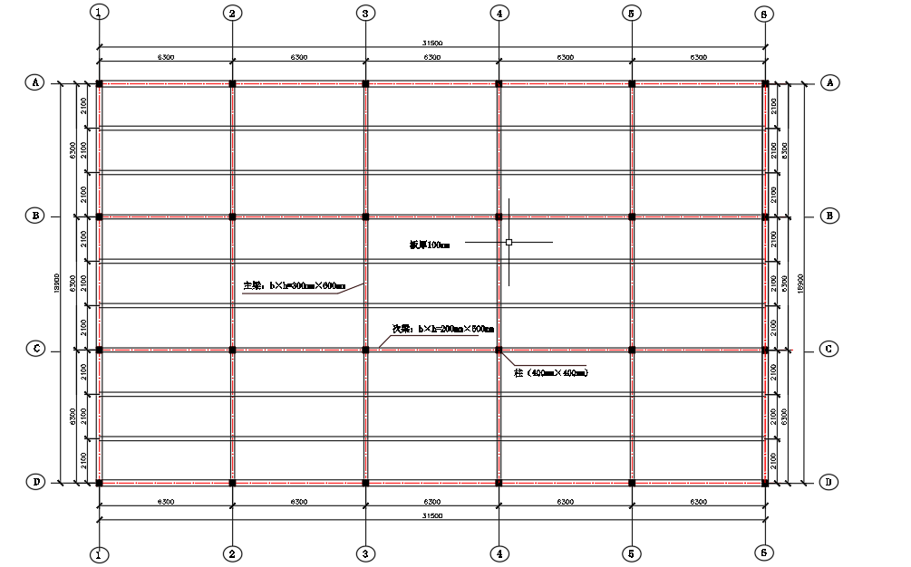

表1.2 楼盖平面布置图

以上内容仅为本文档的试下载部分，为可阅读页数的一半内容。如要下载或阅读全文，请访问：https://d.book118.com/365024122323011101

